Etiquetas de contacto:

Las etiquetas son las marcas que van a identificar a los candidatos de futuros mensajes en base a sus comportamientos o intereses, estas pueden ser creadas a partir de datos fuentes procesados por un Automata virtual (ver manual Configuración de un Automata Virtual AV1) o bien pueden ser cargadas manualmente en el sistema.

Existen conceptos muy relevantes que se deben comprender respecto a las etiquetas de contacto:

- Vigencia: es la duración la cual esa etiqueta estará asociado a un contacto. También es referenciada en el sistema bajo la sigla TTL, que en ingles significa “time to live”
- Estructura: dependiendo de la definición de una etiqueta esta puede contener hasta 10 dimensiones (/D1/D2/D3/…./D10):
Ej. /WEB/CATEGORIA/SUBCATEGORIA/PRODUCTO/SKU/

*Para efectos de esta prueba de envío conductual debe cargar el archivo “Etiquetas de contacto STARTKIT.csv:

Para realizar la carga masiva de etiquetas debe ir al módulo “Etiquetas” menú “Etiquetas de contacto” y seleccionar “Carga masiva”. Debe asegurarse que el archivo este guardado en formato .csv y que contenga los nombres de columna: Email, Tag (estructura de etiqueta) y TTL (vigencia) como muestra el ejemplo:

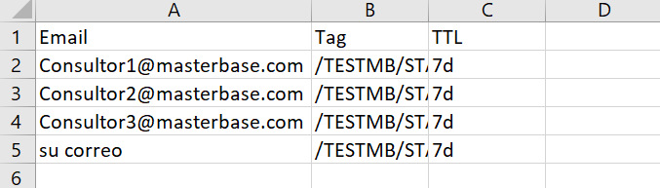

(Puede agregar casillas de correo adicionales si lo desea)

Luego al ingresar en el módulo debe ir paso a paso, seleccionando el archivo, validando los registros y finamente procesando los mismos, un proceso similar al que se emplea para la carga masiva de contactos en la base de MasterBase®.

- Seleccionar la lista base y el archivo a cargar, en donde puede indicar que cree a los contactos si estos no existen en la base:

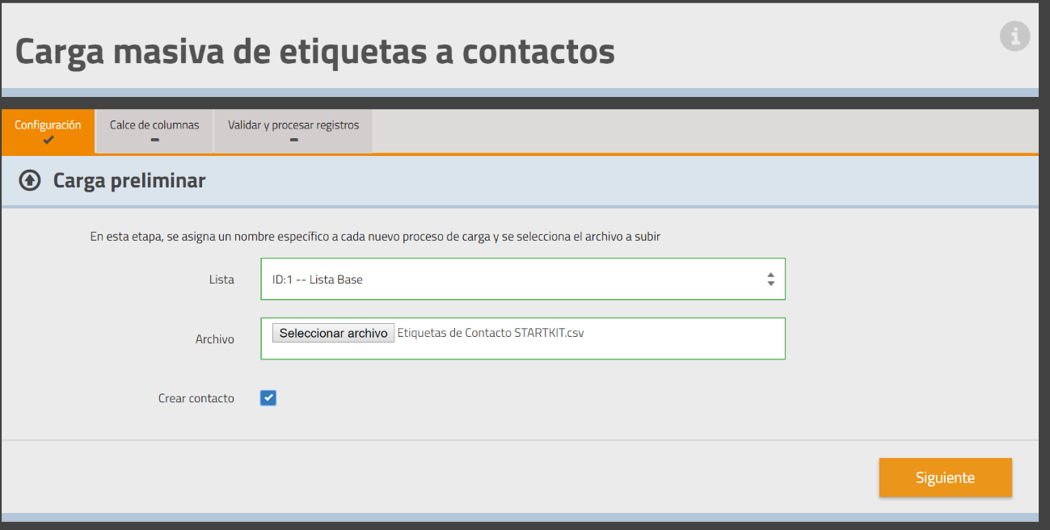

- Luego se muestra una muestra de la base a cargar y se muestra la asociación de campos entre el archivo y el sistema (si existe alguna discrepancia con el nombre de uno o más campos estos se pueden asociar manualmente)
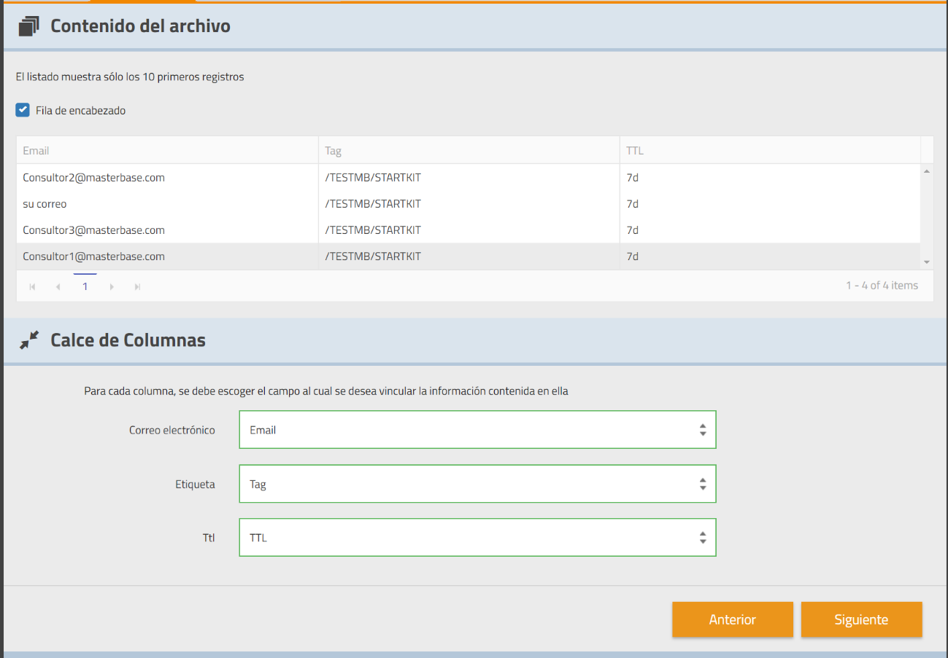

- Finalmente se procede a validar a los registros correspondientes, identificando si existe algún registro invalido (no tiene estructura de casilla de correos) y se procesa la carga de etiquetas indicando cuantas etiquetas fueron creadas (toda esta información se puede descargar en formato XML):

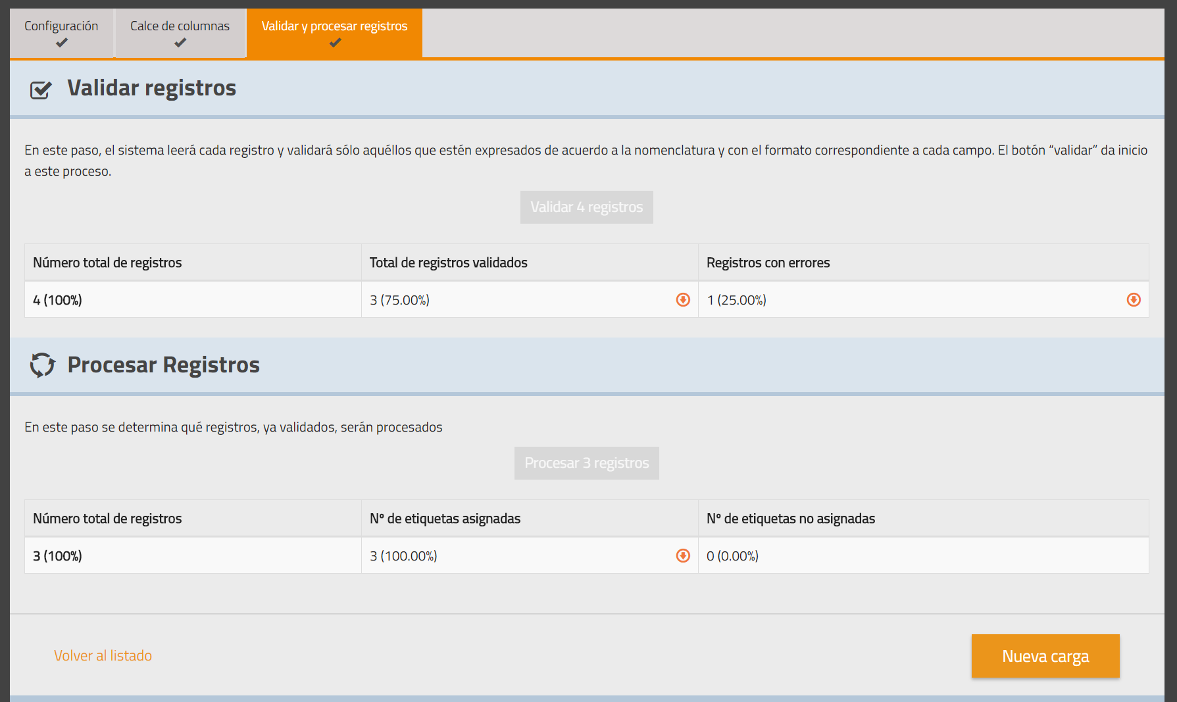

Una vez que se procesa la carga de etiquetas de manera exitosa se puede validar la creación de estas etiquetas desde la lista de etiquetas de contacto:

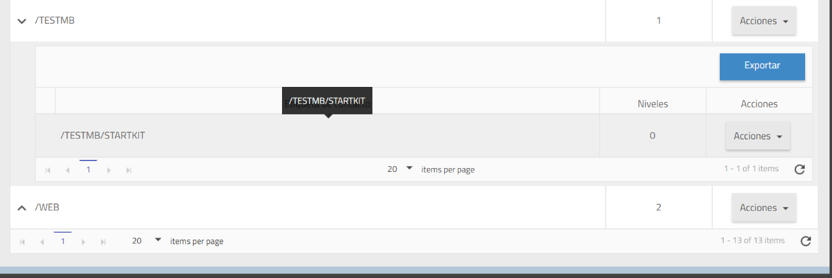

En la opción de “Acciones” podrá ver los contactos asociados a esa etiqueta y exportarlos, ver detalle de la etiqueta generada y expirar a los contactos asociados a esa etiqueta.

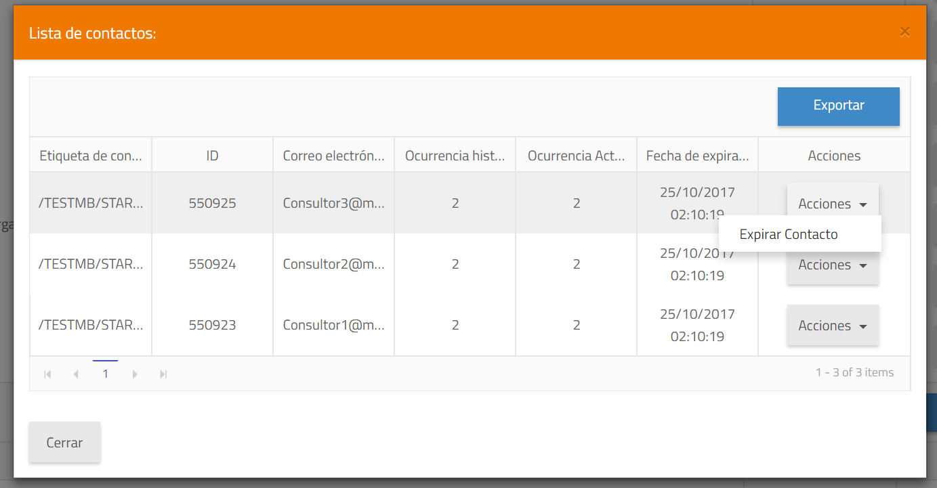

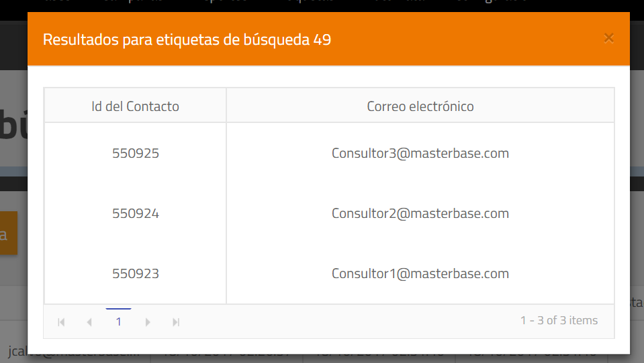

Una vez que se validan los candidatos correspondientes, se debe asociar esta etiqueta de búsqueda en el contenido previamente creado, para lo cual se debe ir a modificar el contenido que estaba en estado “Borrador”:

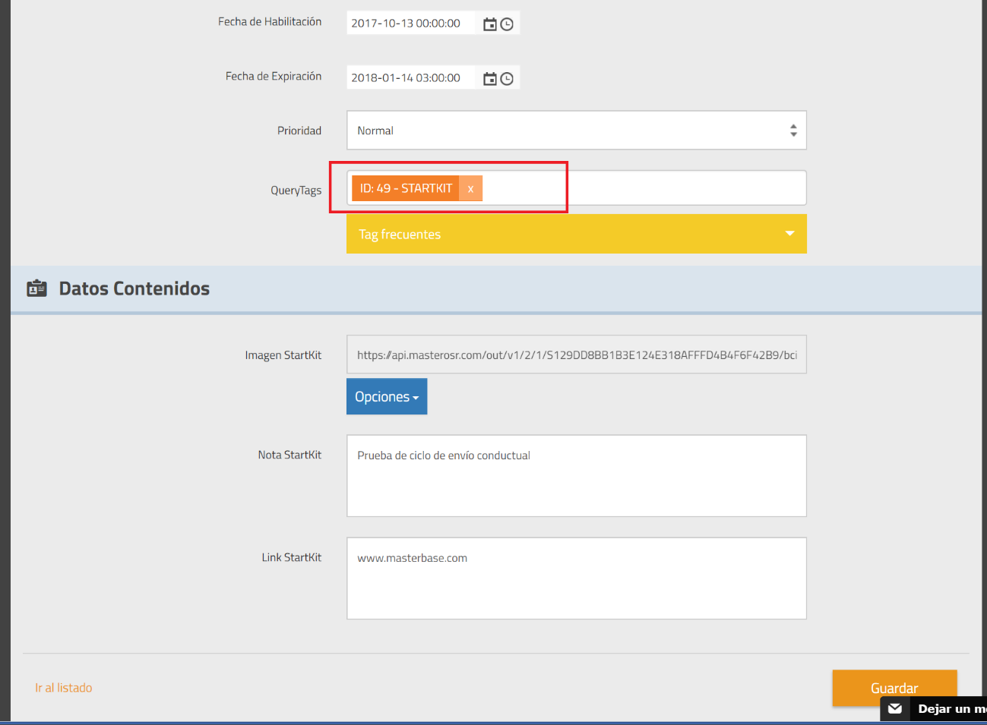

Una vez asociado la etiqueta de contacto con el contenido, se puede cambiar el estado de este último a “Aprobado” y esperar que corra el ciclo de procesamiento de envío conductual.

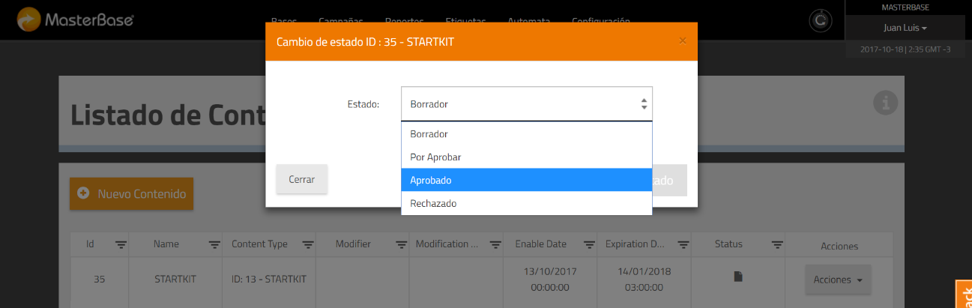

Luego de algunos segundos después de confirmar la aprobación del contenido, se podrán consultar sobre los candidatos asociados a ese contenido:

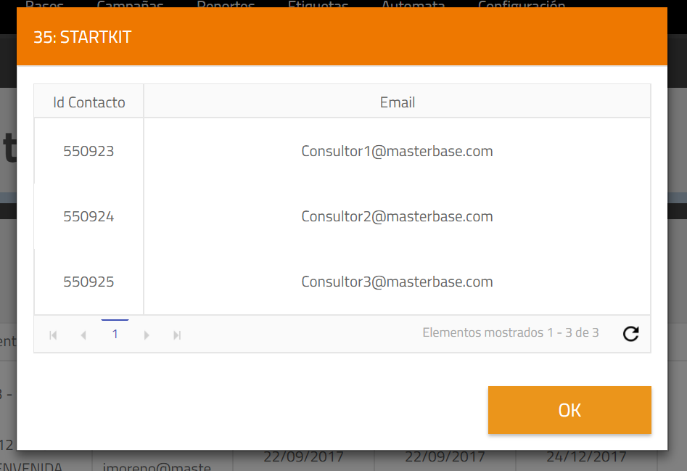

Luego de algunos minutos (15 aproximadamente en condiciones normales) se comienzan a enviar los mensajes conductuales, los cuales pueden ser consultados también a través del contenido:

